Plan de trabajo
Jardín de Niños “Ramón G. Bonfil” |  | Docente Titular: Alejandra Siller  Alumna Practicante: Daniela Quilantán | Grado 2°  Sección A
Fecha de inicio: 19 de abril de 2021 |  | Fecha de cierre: 23 de abril de 2021
Campo formativo- Área |  | Aprendizaje esperado:
Lenguaje y comunicación. |  | Escribe su nombre con diversos propósitos e identifica el de algunos compañeros.
Fecha. | Nombre de la actividad. | Recurso. | Actividades.
Lunes 19 | Si yo fuera un héroe… | Hoja de trabajo o cuaderno  Portafolio de evidencias en Facebook | Reconoce y dibuja características personales.
Martes 20 | Mi nombre de héroe | Sala de Facebook  Live de Facebook  Sal  Pegamento  Hoja  Lápiz  Colorante/Tang diluido en agua  Pincel  Agua | Inicio: Escucha la importancia de escribir su nombre propio.  Desarrollo: Escribe su nombre con lápiz, delinea cada letra con pegamento y agrega color con un pincel y colorante. Finalmente busca un nombre que lleve una letra igual al suyo.  Cierre: Responde qué fue lo que más le gustó hacer.
Miércoles 21 | El escudo | Sala de Facebook  Live de Facebook  Plato desechable circular/cartón en forma de circulo  Globo  Tijeras  Pegamento  Dos hojas de máquina de color distinto  Tarjetas con números | Inicio: Escucha y observa los pasos a seguir para elaborar su escudo.  Desarrollo: Elabora su escudo y utiliza su escudo para contar las veces que puede defenderse del globo.  Cierre: Responde los pasos que siguió para elaborar el escudo y la menor y mayor cantidad de veces que se defendió del globo.
Jueves 22 | Mi nombre de héroe 2 | Portafolio de evidencias en Facebook  Plato  Palito de madera | Escribe en la sal las letras que su familiar le muestra, hasta formar su nombre.
Viernes 23 |  | Caravana
Acciones específicas para los alumnos que requieren mayor apoyo. | Se estará manejando una clase adicional y personalizada con los alumnos que requieran mayor apoyo en caso de ser necesario.
Actividades de seguimiento o retroalimentación. | Evidencias en su Álbum personal, con fotografías donde se  muestre el progreso de los alumnos

Jardín de Niños ‘’Ramón G. Bonfil’’
Ciclo Escolar 2020 – 2021
2°A
Semana del 19 al 23 de abril de 2021
Lunes | Martes | Miércoles | Jueves | Viernes
Trabajo en casita  Realiza esta actividad y súbela a tu álbum de Facebook.  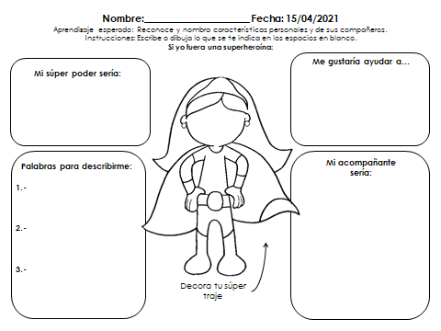  No es necesario imprimir la hoja, puedes dibujarlo en tu cuaderno. | Nos vemos en la sala de Facebook.  Grupo 1: 9:30am a 10:15am  Grupo 2: 10:20am a 11:05am  Estaremos practicando escribir nuestros nombres.  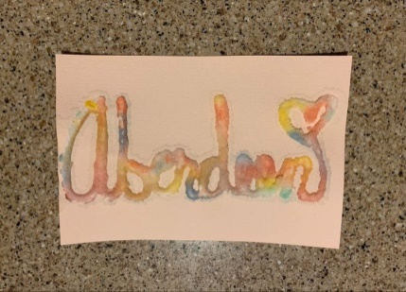  Ten a la mano los siguientes materiales: Una hoja de máquina, pegamento líquido, sal, colorante o tang diluido en agua, un vasito con agua, un pincel y un plato. | Nos vemos en la sala de Facebook.  Grupo 2: 9:30am a 10:15am  Grupo 1: 10:20am a 11:05am  Elaboraremos un escudo para jugar a contar.  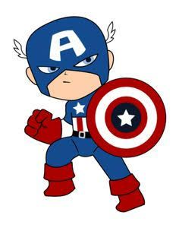  Ten a la mano os siguientes materiales:  Pegamento, un círculo de papel del tamaño de un plato, dos hojas de distinto color, tijeras y un globo. | Trabajo en casita  Escribe en la sal las letras que un familiar te muestra y te dicta, hasta formar tu nombre y el nombre que elegirías si fueras un superhéroe o una superheroína.  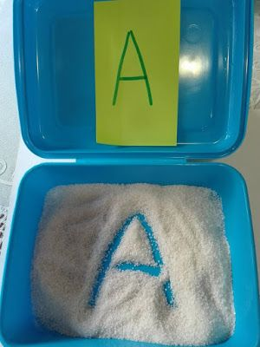  Envía evidencia fotográfica o en video. | Caravana por el día del niño  

Instrumento de evaluación
Lunes  Educación socioemocional | Martes  Lenguaje y comunicación | Miércoles  Pensamiento matemático | Jueves  Lenguaje y comunicación
Organizador 1:  Empatía. | Organizador 1:  Participación social. | Organizador 1:  Número, algebra y variación. | Organizador 1  Participación social.
Organizador 2:  Expresión de las emociones. | Organizador 2:  Uso de documentos que regulan la convivencia. | Organizador 2:  Número. | Organizador 2  Uso de documentos que regulan la convivencia
Aprendizaje esperado:  Reconoce y nombra características personales y de sus compañeros. | Aprendizaje esperado:  Escribe su nombre con diversos propósitos e identifica el de algunos compañeros. | Aprendizaje esperado:  Relaciona el número de elementos de una colección con la sucesión numérica escrita, del 1 al 30. | Aprendizaje esperado:  Escribe su nombre con diversos propósitos e identifica el de algunos compañeros.
Indicadores:  -Escribe tres palabras positivas sobre sí mismo.  -Dibuja características físicas que identifican a otra persona.  -Utiliza su creatividad. | Indicadores:  -Escribe su nombre completo.  -Escribe al menos dos de sus nombres.  -Es capaz de identificar varias letras por su sonido o por sus características  -Respeta consignas. | Indicadores:  -Relaciona correctamente el número de las tarjetas con la cantidad de golpes que debe darle al globo.  -Logra contar más de 10 elementos. | Indicadores  -Escribe su nombre completo.  -Escribe al menos dos de sus nombres.  -Respeta consignas
INDICADORES DE DESEMPEÑO
R  REQUIERE APOYO  NI  No se observa progreso y requiere ayuda de un adulto. | B  BÁSICO  NII  Tiene un desempeño regular pero aún requiere el apoyo de un adulto. | S  SATISFACTORIO  NIII  No requiere apoyo para seguir indicaciones y su desempeño es el esperado. | D  DESTACADO  NIV  Se desempeña de una manera sobresaliente, autónoma y reflexiva.

 |  | Lunes |  |  |  | Martes |  |  |  | Miércoles |  |  |  | Jueves |  |  |  | Observaciones
N.L | Nombre | R | B | S | D | R | B | S | D | R | B | S | D | R | B | S | D
1 | Almanza Leza Santiago.
2 | Calderón Saucedo Brayan Aaron
3 | Cardona Hernández Mia Isabella
4 | Cardona Mata Alexa Guadalupe
5 | Cardona Nuncio Arleth Yoaly
6 | Cardona Rodríguez Allison Yamileth
7 | Casas García Ángel Esteban
8 | Cortez Ramírez Aldo Damián
9 | Enríquez Vázquez Fernando
10 | Flores Valdés Iker Alfredo
11 | Games García Miriam Isabel
12 | González Zavala Marco Antonio
13 | Guajardo Salas Iker Gael
14 | Hernández Flores Daniela
15 | López Pérez Luis Alberto
16 | López Saucedo Emiliano
17 | Luna Alvarado Javier Eduardo
18 | Luna Sánchez José Fernando
19 | Mancilla Loera Mauricio
20 | Márquez Sánchez Ashly Dayana
21 | Mota Vázquez Anna Sofía
22 | Ramírez Carrizales Katherine Lizeth
23 | Ramírez Guillen Renata Izamar
24 | Ramírez Luna Mariangela
25 | Rivera Leos Juan Pablo
26 | Rodríguez Hinojosa Daniel Federico
27 | Rubio Ayala Edwin Emilio
28 | Sánchez Hernández Axel Leonardo
29 | Saucedo Udave Yaritza Yamileth
30 | Saucedo Viera Rocío
31 | Soto Cepeda Adriana
32 | Torres González Eliud Alejandro
33 | Torres Sánchez Ian David
34 | Urbina Flores Isa Abigail
35 | Vijil Morales Melany Mariana

Evaluación Lenguaje y comunicación

Campo formativo/área de desarrollo: Lenguaje y comunicación.
Organizador curricular 1: Participación social | Organizador curricular 2: Uso de documentos que regulan la convivencia.
Aprendizaje esperado: Escribe su nombre con diversos propósitos e identifica el de algunos compañeros.

Indicadores:
- Escribe su nombre completo.
-Escribe al menos dos de sus nombres.
-Es capaz de identificar varias letras por su sonido o por sus características
- Respeta consignas.
-Logra trazar letras.

Describe el proceso del alumno.

Evaluación Continua Pensamiento matemático

Campo formativo/área de desarrollo: Pensamiento matemático
Organizador curricular 1: Número, algebra y variación. | Organizador curricular 2: Número
Aprendizaje esperado: Relaciona el número de elementos de una colección con la sucesión numérica escrita, del 1 al 30.

Indicadores:
-Relaciona correctamente el número de las tarjetas con la cantidad de golpes que debe darle al globo.
-Logra contar más de 10 elementos.
-Relaciona correctamente el número de las tarjetas con la cantidad de golpes que debe darle al globo.
Describe el proceso del alumno.

